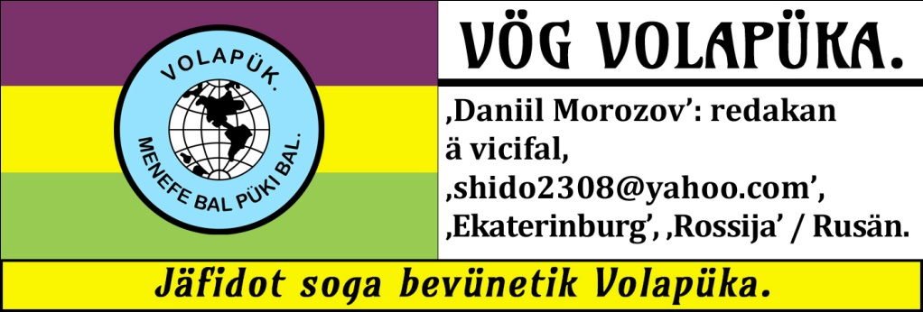
„VÖG VOLAPÜKA”. YELOD KILDEGLULID.
Ninädalised nümas valik.

Nüm: 1. 2025 yanul. Pads: 1 jü 8.

O Volapükaflens valöpo!
Yel alik blinon e gudikosi, e badikosi. Äyelo jenot lügikün in Volapükavol evedon deadam stimakadämala: ‚Ralph Midgley’. Ye duinods susnumik oma gönü Volapük no enepubons nenretodiko. Jafot veütikün omik: gased ut, keli nu reidols < bleibon panotükön almuliko. Dü yel epasetiköl eküpob in ‚Discord’ menis anik, kels eprimons ad lärnön püki obsik ma tidodems fa ‚Ralph Midgley’; zuo anans egebons pro otos tidabuki fa ‚Johann Schmidt’ (bevüresodo sevädon sotül redakamü ‚Hermann Philipps’). Spelob, das seimüpo Volapükans nulik ovilons lautön bosi Volapüko ed ovedons kevobans laidik jäfidota obsik: „Vög Volapüka”. Nu vemo fredob dö vobots tradutanas skilik: ‚Hermann Philipps’ e ‚Oleg Temerov’. Pübots omsik bo ai tirädons lü oks küpäli reidanas. To balug jinik stüla e suemov fasilik, binons seks studa laidulik valemapüka di ‚Schleyer’, seks töbidama vemik ä stimabika.
Äyelo id äkanols reidön mödikosi dö jenotem Volapükamufa, bi danädü vobods bukemöpas ömik fonätapenäds eglömädiköl epubons bevüresodo. Jenot veütik Volapüki propagidöl yela epasetiköl evedon säkaspikot (= ‚interview’) gasedimanas Deutänik ko cifal (‚https://youtu.be/yPaGbFCGNCg’). Ad fred Volapükanefa kadäm edunon sludis tefü rigavöds nulik.
Pötü yelacen vipob, das yel nulik blinonös oles te gudikosi e pato reidedi valatimo nitediki dub gased obsik!
Dünan divodikün penöl olsik:
‚Daniil Morozov’ <dispenäd>.
<Pad: 1.>

PENETS BEVÜ PENETS.
Fa ‚Frank Roger’; tiäd rigik: ,Notes Among the Notes’, ini Volapük petradutöl fa ‚Hermann Philipps’. Dil telid.
Älifädom deli nen säkäds, e no plu ämäniotom dinädi at lo jiel Julia. Äsevom, das te ödönuof utosi, keli ya isagof ädelo, sevabo das ökonsäloföv ome ad takedön e no fefön so vemo dö atos.
Ün göd sököl desino ästebedom, jüs ifinükons janedi e jiel Julia imogolof, büä ämaifükom penamabuki oka.
No äsüpädom, das ätuvom gespiki ad säk okik: Lütenükolöd nami obe, e tirolöd!
Ädoseitom bukili, ed ämeditom osi. Mod te bal ädabinon ad tüvön, va dabinot seimik äbinon pö cän at penetas, va jenöfiko ek ädabinon, kel äneodon yufi – pläsif atos äbinon cog u sot träpa, pö jenet kelik özedomöv vifiko dinädi.
Lio lütenükob-li nami?, äsäkom ninälo oki. Leni penamatab äseitom oki, logis äfärmükom, mali ästebedom. Te äbinos-li magälod oma, u koman vo äsüikon-li de dag? Nos gleipovik äbinon, ab voiko bos, kel äkömon de nined oma plödio.
Lütenükolöd nami obe, tirolöd!, vög ninik ävispon. Tirolöd!
„Kisi atos valik sinifon-li?” ätikom. „Binos-li pösod, kel stegon ninü ob äsä in träp, kel desiron e dränon ad palivükön? E kis täno ojenon-li? Kisi odunon-li, sosus usetirob oni? Oböladon-li obi no plu täno? U ba …”
Süpiko äbelifom seni bisarik in kap oka, äsva ek ikralon-la oki löpio ve seveg ed ilovesumon-la dugi. El Karl ästeifülom ad maifükön dönu logis okik, ab atos äjinon nemögön. Bos ud ek ästeifülon ad dränön omi dibikumio ini dag.
„Egitedob”, ätikom ko jek süpik. „Binos träp! Leno isötob konfidön jäpani at. Ägebom obi ko desin balik ad plaädön obi ed ad sedön obi äl glömäd, kö nek plu okanonöv tuvön obi.”
Nog balna älilom vögi: Danob oli ad leadön lovegolön obi.
Kisi diseinol dö el ,,lovegolön”?, äsäkom, do vifiko atos äklülikon, du päjoikom ini vag.
Dag äluslugon omi. Seved oma ämoikon.
* * *
„Val binon-li leodik pö ol?” jiel Julia äsäkof. „Soaro nosi plu penetol, gödo no plu lautol poedotis. Nog labol-li säkädi et tefü penetabukil ola?”
„Nö!“, äsagom. „No plu tuvob nunis klänöfik in penetabuk oba. Attimo ye fikulos pö ob ad leküpälön me poed. Bo mutob paudön dü timil. No kudolös, seimna ofövob osi.”
„Gudö!”
Ba imutom-la preparön kälöfikumo kömi oka. Votikams kösömas aldelik himatana ofa – u voiko hiutana, keli älecedof himatani okik – klüliko idavedükons badiniludi jiela Julia. Klülo no ädalof sevön, das om isüikom lü sürfat ed ilovesumom reigi.
Klülo no äkanom sagön ofe, das penetabukil idunon diseini oka e nu äbinon löliko nenfrutik pro om. Ba imutom-la jino penülön tikodis seimik e gödo lifädon timi bosik len penamatab, dat jiel Julia äkredoföv, das äjäfom me penam. Kleiliko töbidam poedik hiela Karl äbinon binäd mu veütik pösodöfa omik, e votükam ijeikon ofi.
Izesüdosöv-la ad zedön nevifiko e piano töbidamis et. Pro atos nu äbinos tu latik. Ömutom prüdön mu vemo.
„Nu ob binob hiel Karl: el Karl voik”, ätikom. Ilovesumom nemi büana okik kobü val retik. Ödunom mögikünosi ad jinön binön pösod rigik – nen dot seimik.
No öbalugon, ab äbinom mu vemo fümälik ad dakipön pladi ut, keli ikonkerom.
Öblibom is laidio, alseimikos öjenon-la.
„Golob lü bukem”, jiel Julia äsagof.
„Gudö!”, ägespikom. „Jü tü zedel!”
Älivom dü ret büzedela – ä me läb bosik dü ret lifa okik. Atosi ävilom juitön mu vemiküno. ■
<Pads: 2, 3.>

TIKODS ELA Henri Cartier-Bresson.
In vol fa moniäl padädüköl, in vol, keli särens distuköl kaena komplitik nulädikün e balam valemik loveodöl nämeti ledesiröl: sot nulik at slafa < esumätükons — näi atos valik nenküpido flenam dabinon, löf dabinon.

Nedos fotografön, ai labölo ledigidi kol jenotem pasumodöl e kol ok it.

Poed binon stab fotografa. If men emekon fotografoti bisarik e nekösömiki, atos no nog sinifon, das poed läbinon in at. Stabadins tel binons ledins ad binäl poeda: nüdugot e taöf; üf tef spagülon bevü ons, tän sek binon fotografot legudik. Ab no sötoy sukön u stebedön spagüli somik, bi äs spiret süikon uttimo, kü atos pö spagül it zesüdon. ■
<Pads: 3, 8>

DOG ELAS ‚BASKERVILLES’.
Fa hiel ‚Arthur Conan Doyle’. Petradutöl fa hiel ‚Oleg Temerov’.
Tradutod papübon bai koräkots pülik fa hiel ‚Daniil Morozov’.

Kapit jölid. Nunod balid fa dokan: ‚Watson’ (3).
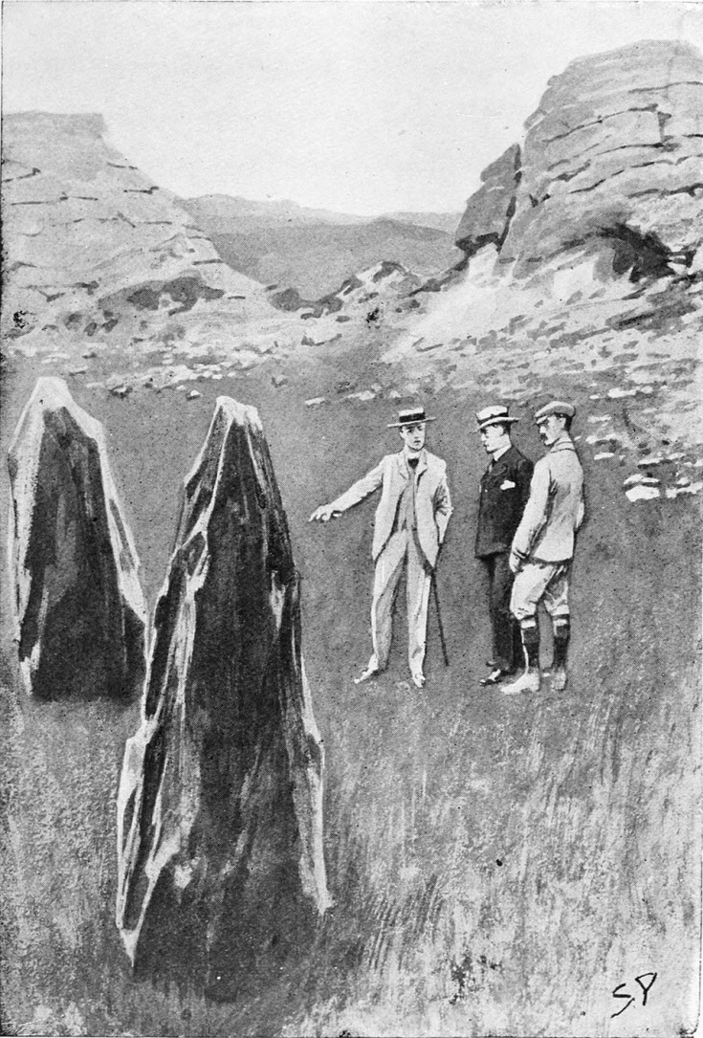
…Etan äspikom komuniko, ab äklülos, das äträitom atosi vemo fefiko. ‚Stapleton’ ätämükom oki pö gesags okik, ab kleiliko äküpob, das änotükom nemödikumo, kas äfägomöv, e das no äklienom ad notodön cedi lölik okik kodü dem senälas baonüla. Äkonom obes jenetis sümik, pö kels famüls isufons fluni milanana seimik, ed ikodom obes magädi, das id ipladom oki sui tikädöp pöpedik tefü yegäd at.
Pö gevegam ilotedobs ad koledön in ‚Merripit House’, ed us siör: ‚Henry’ < äkosükom oki ko lädül: ‚Stapleton’. Sis timül balid, kü ilogom ofi, jiniko vemo pädafredükom fa of, e cedob, das atos äbinon-la bofaflanik. Ämäniotom ofi ai dönu dü gevegam obsik, e sis ettim töbo del nemu bal äpasetikon, kü no äkosädobs ko blod e sör. Ofidedons asoaro lä obs, e spikot ya süikon dö täv obsik lü ons ovigo. Votikan alik cedonöv, das matilisit somik vemo plitonös hieli ‚Stapleton’, ab ye suvikna äküpob logedi blama vemikün pö logod omik, ven siör: ‚Henry’ < äplütotom söri omik. Nendoto binom vemo ledivodik kol of, ed ofelifädomöv lifi soalik nen of, ab oklülädomöv-la binön mu lönilöfik, üf oneletomöv ofe ad dagetön mati so süperiki. Ye süadob, das no vilom, das kosäd nätimik etanas uvolfonöv ad lelöf, ed ömikna äloegob steifön omi ad büoneletön mögi steba onas ön mod: ‚tête-à-tête’. Vüo büdüls olik pro ob ad neai letön siöre: ‚Henry’ < ad segolön soaliko vemo ofikulikumons, üf lelöfadinäd pulägivon läyümü fikulots votik. Repüt obik suno ubadikumonöv, üf oduinoböv büdis olik kuratiko.
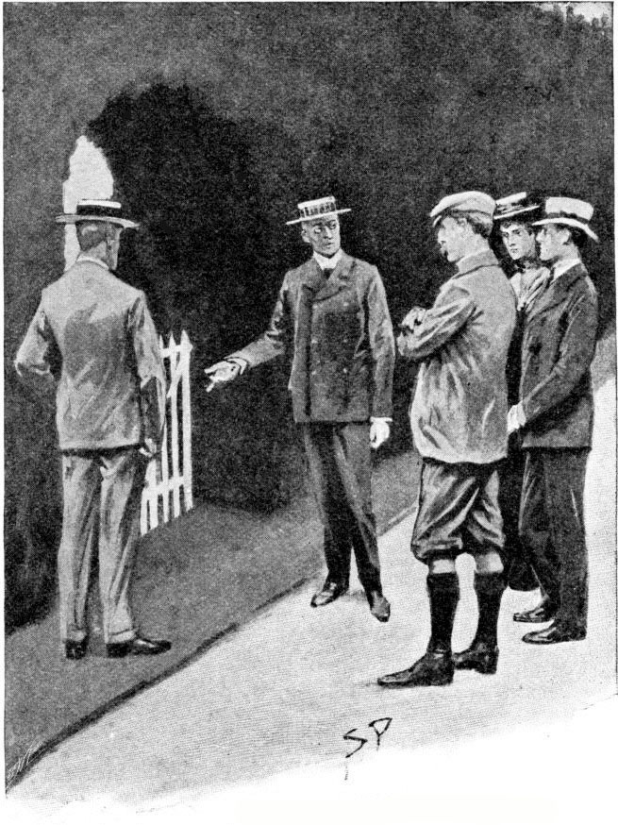
Tü del anik, sevabo tü dödel, dokan: ‚Mortimer’ < äkoledom kobü obs. Äsebom lubeli pö ‚Long Down’ ed ituvom krani büjenavik, dö kel ädafredom. Neai lanälan sovemo divodik kol jäfüd lönik äkomädon is, äs om! Els ‚Stapletons’ ikömons poso, e dokan flenöfik ädugom obis valik lü taxuda⸗lael bai beg fa siör: ‚Henry’ ad jonedön obes, vio val ijenon ün neit mifätik et. Top et binon vegil lunik jadaliegik: lael vü möns geilik tel binü taxuds pejimöl e labü yebataned rovik bofaflano. Tö finot fagik priel tifailöfik bäldik topon. Pö vegäd lafik donio yan äl maräd binon, kö siör bäldik eblibükom zigara⸗zeni okik. At binon yan vietik boadik labü värul. Pödü on maräd veitik zugon. Ägetikob dö teor olik tefü yegäd at ed ästeifob ad magälön valikosi, kel ijenon. Du bäldikan ästanom us, äloegom kömön bosi love mar: bos idredüköl omi sovemo, das äperom cödäli okik ed ärönom, jüs ideadom sekü jeik e lefen lemuiks. Äjutom donio da tönul lunik glumidik. Ab de kis-li? De galedanadog-li marädik? U de yagadog-li späkik: blägik, nentonik ä mostöfik? Kompenam menik äläbinon-li pö atos? ‚Barrymore’ paelik galälik äsevom-li mödikumosi, kas ivilom nunön? Atos valik äbinon nofümik e nenotik, ab pödü on ai jad dagik miduna as kod dabinon.
Fövot osökon.
<Pads: 4–6.>

LIFANUNODS TIDANAS VOLAPÜKA.

Hiel Josef Bernhaupt.
Potacalal in ‚Beirut’, profäsoran Vpa, kadämal.
Hiel ‚Josef Bernhaupt’ pemotom tü 1836, febul 5 tö ‚Hitzendorf’: vilag smalik in Stirän, kö fat oma ebinom mitan. Latikumo mö yels tel pals oma ekömons lü ‚Graz’: cifazif jönik Stiräna ed evedons us lotidans. Hipul lifälik ästudom tidajäfüdis in zif at dü yels fol in donajul, dü yels lul in gümnad, kö älärnom ko zil vemik pükis latinik e Vöna⸗Grikäniki, dü yels tel in realajul e dü yels kil in löpajul kaenavik. Vüo älärnom dü yels saido mödiks ad musigön medü viäl e pianod ed älärnom i Litaliyänapüki e Fransänapüki.
Levolut ün yel: 1848 ekodon magädi gretik pö hipul labü lifayels degtel ed eliegükon vemo täläkti oma.
Ün yel: 1859, pos krig, ätevom lü ‚Verona’ ed äprimükom studi literata Litaliyänik; ägetom cali as domatidan in famül cädik. Ün novul yela: 1860 ägetom cali as potayufan in ‚Padova’ ed äblibom us dü yels ti mäl. Ematikom ko ‚Luidi Rech Dalprà’: vomül zadik e vemo gudiko pedugälöl. ‚Bernhaupt’ ebinom vemo kotenik dö mat at ed ai sagom i nu, das binom himatan läbikün tala. Ün yel: 1866 ämutom lüvön zifi: ‚Padova’ ed ägetom vobapladi calöfik in ‚Brixen’ (Tirolän), kö äblibom dü muls fol jü luls. Ün yel ebo at ägetom vobapladi calöfik nulik in ‚Graz’ ed äblibom in top ebo et jü yel: 1870. Ün dekul yela at pälovepladom lü ‚Pola’: zif ä pof marena Lösteränik in Listriyän, kö äkoedom dabükön Deutänapüko e Litaliyänapüko vigagasedi tiädü ‚Neptun’. Primü yel: 1872 < pälovepladom lü ‚Alexandria’ in Lägüptän, ed ün yel: 1875 lü ‚Beirut’ in Süriyän, kö nu nog dilekom lepotaguvanefi Lösteränik. ‚Bernhaupt’ eküpedom in ‚Alexandria’, das mens netas difik lifons kobo in top ebo et, e das fomons sogäli ko steifs ot, leigoäsä valöpo, ab das kodü püks difik ai labons töbidami gretik ad suemön rezipiko odis. ‚Bernhaupt’ edesinom kludo ad datikön püki valemik seimik, ab eküpom pos brefüp, das jenöfükam tikamagota at binonöv levemo fikulik. Valemapük omik ädageton te stadädis nemödik progeda. Ün yel: 1883 äreidom in gased: ‚Die Post’ dö volapük fa ‚J. M. Schleyer’ ed äpenom sunädo söle: ‚Schleyer’. Posä igetom gramati ota ästudom Volapüki ko lanäl gretikün. Ünü dels kil ädalärnom gramati ed äpotom spodakadis e penedis Volapükikis lü söl: ‚Schleyer’. Äsedom ome i valemapüki lönik oka ko beg ad öjedön penädi ot ini fil, sosus üreidom bledis tefik.
‚Bernhaupt’ egetom diplomi as Volapükitidan ko nüm: 32 ün yel: 1882 (ma nün votik konfidovik: 1883), tü del 1^{id} febula; diplomi as tidal (= *löpatidel) ko nüm: 9 ün yel: 1886, tü del 29^{id} tobula e diplomi as profäsoran ko nüm: 3 ün yel: 1887, tü del 7^{id} mäzüla.
Dü tim at epenom yegedis mödik pro gaseds difik, pämodi dö Volapük, kel pelobon fa söl: ‚Schleyer’ in Volapükabled (= Volapükagased), nüm: 48, e buki ko bligäds me püks lul ma tidamod profäsorana: ‚Ahn’.
Jäf at vo ebinon gretamafädik ed ekeblünon mödo ad pak Vpa. ‚Bernhaupt’ i pedavälom as kadämal pro Süriyän pötü kongred äyelik in ‚München’. Dü blib oma in ‚Alexandria’ etuvedom i premaräti, keli klub tedanas in ‚Wien’ inotükon ed edagetom premi telid.
1888.
<Pads: 7, 8.>

Nüm: 2. 2025 febul. Pads: 9 jü 16.

O Volapükaflens valöpo!
Nutimo pubons e suvo pagebons resods nevasitasümik ü mekavatäläkts, kels fägons ad mekön magodis, reidön mudöfo bukis, lautön penädis, begespikön säkis, kanitön ä mekön musigotis. Bevüresodo kanoy tuvön e lilön kanitis somik Volapükik fa el ‚Suno AI’ (mekavatäläkt: ‚Suno’) pemekölis. Anans eküpons, das el Suno pronon neveräto vödis Volapükik (samo „reidon” tonati: j äs ut: y; kazet i suvo neveräton). Dinäd somik no muton stunükön, bi mekavatäläkts pajafons fa nünömaprogramels pro mödikünans, sevabo pro utans, kels sevons nosi dö mekavapüks e gebons Linglänapüki e ba lepükis anik votik. No binos komandabik ad gebön yufianis somik pö jaf kanitas, penädas, spikädas Volapükikas. Atos sümon ad gebäd daluskopa pla fög pö nüflap klufas; sek neföro binon-la nendöfik u pu zepabik. No sötoy notükön valemiko sekis voboda somik.
Ye atos leno sinifon, das paproibos ad kanitön Volapüko. Lenö! Te sötoy demön patöfis mekavapüka at. Volapük binon tikälaprod tumyela degzülid: tumyel vatavapanämeta < e flagon stumi ettimik vifiko vönädiköli ad pagebön, sevabo breini menik. Mens kanitonsös Volapüko pos stud staböfik püka jönik, nolavik e tikavika ata!
Vipöl lifi lunüpik Volapüke e gudikünosi valik reidanes redakan:
‚Daniil Morozov’ <dispenäd>.
<Pad: 9.>

VESÜDIO KO ‚JETLAG’.
Fa ‚Frank Roger’; tiäd rigik: ,Westbound and Jetlagged’, ini Volapük petradutöl fa ‚Hermann Philipps’.
El * malon vödis nekösömik, kels paplänons finü vödem.
Jiel Hanna äluxamof skrini deflitas disinik, ed älogof, das yumädaflit* ofa lü ,Frankurt’ öbinon ma disin. Äsinifos, das älabof za düpis tel, büo tävans ökanons nüstepön. Äzilogof, ätüvof kafibötöpi bosilo fagikumi, ed ägolof äl lüod ona.
Äbonedof eli ‚cappuccino’ ed äpladof oki. Älipof kafi oka ed ästeifof ad taedön feni, kel äleveton su of. Tävam nenfinik äprimon ad dabitön in of. Äfärmükof logis dü timül.
„O ‚Hanna’!” ― Äbinos vög, keli äsevof. Ämaifükof logis ed ämemosevof logodi lü vög dutöli.
„Nog sevol-li obi? Eli Rudi? Ibinobs calasvists.”
„Klülö!” äsagof. „El Rudi. No älogob oli sis lunüp. Lio stadol-li?”
„Gudiko”, äsagom. „Bosilo tu jäfob, äsä ai. Nu obekomob kongredi in ‚Toronto’. Ed ol-li?”
„Binos konot lunüpik”, ägespikof. „Kevobob pö sperimänt demü el jetlag. Tefon mödoti ela jetlag, keli ek kanon sufidalaidön nes failön.”
„Jinos, das nilikol vemo lä stad at“, äküpetom. „Lio atos padadunon-li?”
„Lifädob timi mögiküno mödiki in flitöms e flitömapofs: flit bal pos votik, ai lofüdio.”
„Dat ön mod at vifikumo ogetol-la eli jetlag mödikum, vo-li?”
„So binos. Nu ya binob su veg sis vigs anik. Kanol kredön obi, das binos din mu vemik. De ,London’ lü ‚Frankfurt’, täno lü ‚Doha, Singapur, Tokio, Los Angeles, Chicago, Brussel’, e somo fövölo.”
„Ad lienetikön“, äsagom. „Ole dalob-li blinön eli cappuccino nog bali?”
„Si! begö!” ägespikof.
Grup tävanas äbeispidon* lü flitaleyan* okik. Noid stepas su glun smufik äskänon ofi, igo äkodon doli in lils ofa. Ästeifülof ad damütön skäni, äsuemof, das atos äsüikon kodü fen e letöbid ofa, kels övemikons.
Ven hiel Rudi ägekömom ko drineds, äsäkom: „Bevü flits getol-li vestigis sanavik?”
„Si!, e semikna däloy obe timi bosik in flitömapofa⸗lotidöps ad dujetön e lenükön klotis votik. Fräds valik patäodons, üf säkol-la tefü atos. Suvo flitob me el British Airways. Kefödons proyegi* lölik.”
„Klülos. In jenet alik ke⸗gididons tefü el jetlag. Reto, födob oni me el cappuccino.” Äsplodülom me smil, e täno äsagom: „Mutob sagön snatiko, das logodol lefeniko, äsva binol nilü stad ad …” Ädunom jästi tefü bos, kel dästuron.
„Sevob osi”, äsagof. „Vem ela jetlag gretikumon. Ven mödot riskülik porivon …”, no äfinükof seti.
„Kisi dredol-li vemiküno?”
„Ad galikön in malädanöp ko breinadäm* dulöfik.”
„Ö!” äsagom ko kapanut, „e kis bo binon-li luveratikün?”
„Atosi viloböv sevön“, äsagof. „Ba oplakob osi suno. Senob, vio fen primon ad ludämön logami obik. Töbos obi ad leküpälön e ad memön dinis. Sufob kapadoli e suidi.”
Bos pävokädon. Nüxän pro flit lü ‚Toronto’ öprimon.
„Binos flit obik“, hiel Rudi äsagom. „Mutob mogolön. Vipob ole benoseki tefü sperimänt olik. Prüdolöd! Saun ola buon.”
„Danö!“ äsagof, ed älogof, vio calasvist ettimik ofa änepubom in mödot tävanas. Ab kiöpo ivobons-li kobo? Ämemof logodi omik, ab nosi votik. Äcavof, äröbov logis oka, älogof lü glok okik. Nog älabof bosi tima. Älipof eli ‚cappuccino’ oka, ed äfärmükof logis dü timil.
* * *
Äjenos pos dels anik, du ästebedof in steböp ela British Airways in flitamapof di ‚London Heathrow’.
Äbinof lefenik e suidik, ed äleadof sadön oki ini kovenastul. Logam ofa ävedon nekleilik, e süpo älilof tonodi tulöpöfik, kel ävedon ai laodikum, jüs äpluvögon tefü noids valik in pödaglun. Äfärmedof lilis okik me nams, äfärmükof logis, ed älogof stenis violätik. Täno vol äblägikon, e vag nenfinik äluslugon ofi. Laidüp äpasetikon.
Äsevälöfikof dönu, ämaifükof logis, älogof, vio fog densitik äsoulon pianiko. Pos minuts anik val äjinon nomön dönu. Logam ofa äbinon kleilik, tonod tulöpöfik äfinikon, no plu älabof kapadoli, ye äsenof storditi bosik in kap. Su tab fo of drined äbinon. Älipof bosi ona, ab ya äkoldon.
Äsuemof, das atos ämuton ibinön din pispetöl: „El jetlag oba irivon vemi lonädik*, e brein oba ibrulikon.” Äsüsumof telefonömi oka ed äklavof nümi proyegacifa*.
„Is ‚Hanna’”, äsagof. „Ejenos: timül, keli espetol.”
„Benö! Kiöpo binol-li nu?” — „In el Heathrow“, ägespikof.
„Kilunüpo elabol-li lesuidi ola? Deflit sököl olik nog panotükon-li?”
„Ovestigob atosi.” Ägolof lü skrin deflitis jonöl; deflit nog pajonon.
„Flit oba lü ‚Chicago’ nog panunon. Klu no lunüpo ebinob nesevälöfik, ba dü minuts deg u degluls.”
„Labol-li nüstepa⸗dientifädis* pro sökod balidkömöl ola yumädaflitas*?”
Äsumof telefonömi oka ed ävestigof osi. „Si! labob valikis: nüstepadientifäds tefü ‚Chicago, Los Angeles, Tokio’. Blümons. Vesüdio, äsä ai.”
„Neodol vestigi sanavik. Kanobs lesedön ditretakvipi lü ‚London’, pläs cedol, das kanol kömön lü ‚Chicago’. Atos obinonöv fasilikum pro obs.”
„Orivob gudiko eli Chicago“, äsagof. „Senob obi saidiko gudiki.”
„Täno ologobs us oli. Iläbol. El jetlag olik no äbinon tu vemöfik. Kis ejenonöv-li, if elabolöv eli jetlag jenöfiko düföfiki?”
„Ekanoböv deadön“, äsagof. „Ud ekanoböv reafön ini malädanöp ko breinadäm dulöfik. U reafön ini ‚dimension’ votik”, äläsagof lusmilölo.
„No smilöfolöd! Ye fefo: Atos äkanonöv-la ibinön mödo badikum. Fomälolös, das itävol-la ai lofüdio, äsä primo pidesinos.”
„Tikamagot at vifiko pedeimon asä tu riskodik, memol-li osi? ”
„Vö! Ologob oli in ‚Chicago’”, proyegacif äsagom ed äfinükom spikoti.
Bi älabof nog timi bosik, älüvinegof bötani, ed äbonedof bovületi kafa.
„Lio-li?” äsäkom bluviko. „No plu äbötobs kafi sis yels mödik, äsä nendoto sevol. Kanob ye blinön ole tiedi, if vipol osi.”
„Si! tiedi, begö!“ äsagof. „Pardolös kofudi! Fenob vemo; binos ‚jetlag’.”
„Säkäd nonik, o läd! Ekö! tied olik.”
Du älipof tiedi oka, ästunof, das ibonedof kafi. Ämemof vemiküno näfätami bakterik*, kel idistukon kafaleplanänis* in vol lölik: katastrof demü ted. „Atos bo pakodon fa el jetlag”, äkludof. „Nog senob kofudi bosik, belifob näivobedis* nesevälöfa*. Pö vestig sanavik omutob mäniotön osi.”
Äsumof drinodi lätik, älöädof, ed ägolof nevifiko leyanio demü flit oka me ‚Royal British Airlines’ lü ‚Chicago’.
„Vesüdio ko ‚jetlag’”, ätikof. „Sperimänt pafövon.” ■

* Vöds anik in vödem at pegeböls:

bakterik – bacterial, bakteriell;
beispidön nel. – to hurry past, vorbeieilen;
breinadäm – brain damage, Hirnschaden;
flitaleyan – gate (airport), Gate (Flughafen);
kafaleplanän – coffee plantation, Kaffeeplantage;
näivobed – side effect, Nebenwirkung;
nesevälöf – black-out, Bewusstlosigkeit.
nüstepa⸗dientifäd – boarding pass, Bordpass;
proyeg – project, Projekt;
proyegacif – project manager, Projektleiter;
vem lonädik – critical mass, kritische Masse;
yumädaflit – connecting flight, Anschlussflug.

<Pads: 10–12.>
DOG ELAS ‚BASKERVILLES’.
Ikosükob obi ko nilädan nog bal, posä ipenob ole lätikna. Atan binon söl: ‚Frankland’ se ‚Lafter Hall’, hikel topätom sulüdü obs mö za liöls fol. Binom man bäldilik: labü täin redik, herem vietik, e natäl nämaladälik. Lefäk omik binon gitav Britänik, ed efegebom monemi mödik ad cödäds. Cödädom te pro plid cödäda e blümom ad gidetükön leigo kompenükäbi alik gitädasäkäda, klu no binos stunabik, das edasevom muadi at as din jerik. Nu stöbom vegi e letodom komotakonsälalefi ad demütön omi ad säblokön oni. Täno dosleatom me nam lönik länedayani seimana e stetom, das veg ädabinon us laidüpao, letodölo dalabani ad kusadön gitädo omi demü nüdrän. Edalärnom gitätis länilabotik e komotikis vönikis, ed gebädom noli okik semikna gönü vilagans di ‚Fernworthy’ e semikna ta utans, sodas periodiko u papolom ön levikod ve süt vilaga, u päfilükom sümboliko as dobaman pladulik, bai dunot okik lätik. Sagoy, das nu labom cödädis ze velis, kels bo ufekonsumons reti monema omik e somo oteifülons stigädi omik ed ovedükons omi nendämoviki fovio. Plödü räyun gitava jinom binön pösod muadöfik gudaladälik, e mäniotob omi te kodä pato äkomitob obe ad sedön bepenotis menas nilädü obs. Nu jäfälom ko jäfot bisarik: binölo stelavan jäfüdinesevik, labom daleskopi süperik, ko kel seatom su nuf doma lönik e lovelogom marädi dü del lölik, spelölo ad küpön nemu vifiliko lepönäböpani efugöl. Äbinosöv legudik, üf änespälomöv nämeti okik te pro atos, ab sagäds spearikons, das desinom ad kusadön dokani: ‚Mortimer’ < demü maiseb sepüla nen däl famülana niloröletik, bi esesebom krani dätü stonatimäd nulik se lubel tö Donän Lunik. Yufom obis, dat lifs obsik no vedons naütiks, e kodom säspetäti drolik bosik, ven atos vemo zesüdon.
E nü efinünob ole vali tefü lepönäböpan efugöl, els ‚Stapletons’, dokan: ‚Mortimer’, ä ‚Frankland’ se ‚Lafter Hall’, leadolös finükön obe nunodi me utos, kelos binon veütikün, e nunön mödikumosi dö els ‚Barrymores’, e pato dö dinagol fovik süpik dü neit lätik.
Fövot ponotükon.
<Pad: 13.>

LIFANUNODS TIDANAS VOLAPÜKA.

El Ivan Cholin.
Hiprofäsoran Vpa, hitidan (nüm: 254).
El Cholin (Kholin) Ivan, sevädöl in Rusän ed in foginän as propagidan zilik Vpa, edeadom tü 1889, yanul 28 ma kaled di ‚Julius’ (tü febul 9 ma kaled di ‚Gregorius’) in Sänt⸗‚Petersburg’. ‚Cholin’ pämotom tü 1861, yanul 2 tö ‚Lipezk’ in guvaziläk (ü provin) di ‚Tambov’, kö fat omik älabom fabriki smalik väkakandelas. ‚Cholin’, ivedölo nenpalan dü cilüp, pälärnom tö tidanajul di ‚Yekaterina’ in ‚Tambov’, kö äfinükom julatimi ün yel: 1879 as julan gudikün ed ädagetom as soman sikoti kösömik: glok largentik. Äplöpos suno pö om ad pacälön as tidan vilagik in vilag: ‚Malaya Lasovka’, kö äguvom prünaspälabanki topik feilanik ed ätuvom timi ad gudükumön dugäli okik dub oktid yufü bukem gretik länilabotala: ‚Oznobishin’.
Ün yel: 1885, posä pinunom dö datuv ela ‚Schleyer’, ädalärnom Volapüki, e suemölo lölöfiko veüti ona pro fütür, ävedom propagidan zilik Vpa. Äbinom balidan, kel älautom gramati Vpa pro Rusänapükans, gramat kelik i jünu bleibon binön gudikün. Äsüükom stabi paka fovik Vpa in Rusän dub yeged skilöfik okik, epuböl tü 1885, novul 14, in gased in Rusän mödiküno pareidöl tiädü ‚Novoye Vrämya’ (= tim nulik) e dub gramatabuk pemäniotöl. Ün yel: 1886 päcälom danädü Vpaflen oka pö cifef ferodarutavega di ‚Petersburg’ ä di ‚Warszawa’ in Sänt⸗‚Petersburg’, e pos yel bal päcälom as löpa⸗penan (sekretan) pö cifef kompenäta pro lefilasur: ‚Salamandra’, kö ägetom löfi e lestümi valanas ünü tim mu brefik.
Ün yel: 1887, tü del 27^{id} setula, ämatikom ko vomül: ‚Maria Odnosumova’, ko jikel ikosükom oki dub spod Volapükik.
Vo at äbinon matanapär somik, lif kela muvemo piflunon fa Volapük! Läbatim onsik no äkanon dulön lunüpo.
Tü yanul 31 (ü febul 12 ma ‚Gregorius’) äsepüloy funi mana yunik lestümabik e gudika ata, kelan ideadom sekü luegaflamat.
Calasvists ädedietons mebe oma florakronüli jönik metalik, e bevü deks votik sepüla omik äbinon i givot siämik: florem binü yebs violätik e grüniks labü tan goldakölik (florem at älabon kölis sümbolik kil Volapüka).
Takädomös in püd!
‚Rosenberger W.’, 1889.
NOET REDAKA. Liedo mifät enosükon famüli lölik Volapükanas et. Hicil matanapära edeadom tü 1892 tobul 14 in stük: ‚Novonizhnesteblievskaja’ (nu: ‚Grivenskaja’), jimatan: ‚Maria Cholina’ tü 1893 yanul 23 in top ot.
<Pads: 14, 15.>

Pened dokane: ‚Fernández Iparraguirre’.
‚Koslov’ nilü ‚Tambov’, Rusän.
1886 febul 26.
O söl vemo pastimöl!
Ereidob in el „Volapükabled” tefü cälod ora as cif (presisan kluba) pro ‚Madrid’. Begob ad lasumön benovipis leladöfik oba se län fagik: Rusän.
Volapük labon flenis id is. Gramat Rusänapükik Volapüka fa ob pelau⸗
töl pabükon in ‚Petersburg’. Spelob das ogetob potakadi de or. Söl: ‚Kerckhoffs’ se ‚Paris’ binom i tidan balid oba tefü Volapük. Peseivükob dö Volapük dub yeged söla at in el ‚La Nature’.
Ko lestüm vemik, divodikünan orik:
‚Holin Ivan’: Volapükitidan.

Sotül rigik.
Koslov lꞛ Tambov, Lusꞛn
1886 febul 26.
O sꞝl vemo pastimꞝl!
Liladob in Volapꞟkabled lefꞟ [tefꞟ] danemam onsa as cif plo Madrid. Begob lasumꞝn benovipis leladlik oba se lꞛn fagik-Lusꞛn—Volapꞟk labom flenis id is. Glamat volapꞟko-lusꞛnik, pelautꞝl fa ob, pabꞟkom in Petersburg. Spelob das ogetob kadi de ons. Sꞝl Kerckhoffs de París binom i tidel balid oba in volapꞟk. Sevꞝl dꞝ volapꞟk se laltꞟg sꞝla at in «La Nature.»
Ko lestim bizugik, divodikꞟn onsik.
Holin Ivan, volapꞟkatidel.
<Pad: 15.>

FILMOTADRAMATAN: ‚KYLE MACLACHLAN’ < DÖ EL ‚DAVID LYNCH’.
Bü yels foldegtel demü kods plödü suemäl obik stadöls hiel David Lynch äseükom obi se neseväd ad plösenön cifarouli pö filmot balid ä lätik oka labü monastüted gretik. Kleiliko äküpom pö ob bosi, keli igo ob it no ädistidob. Debob dani demü karier lölik obik — jenöfo i demü lif — kleililogame omik.
Ma utos, kelosi eküpob pö om, äbinom himen klänöfik e laböl sukäli, himen ko jafalan seanasümik ninälü om splodülöl. Äkanom tiko kosikön ko bos, ad kel votans obas vilons kanön reafön.
Flenam obsik äfloron dü prodam ela „Veluv blövik” e poso ela ‚Twin Peaks’, ed ai älecedob omi pösodi vemiküno voiko lifiki bevü valans, kelis föro ekolkömob.
El David ästadom benöfiko ko leval, e magäl lönik oma äbinon su nivod, kel äjinon binön sotül gudikün uta menik. No änitedälom pro tuvedots, bi äsuemom, das säks binons stigäds, kels vedükons obis utanis, kels binobs. Binons pro obs äs natemam.
Du volanef eperon lekanani benodistik, ob eperob fleni digik, kel ädatikom fütüri pro ob ed äleadom tävön obi da voleds, kelis neföro äkanob-la fomälön me näms lönik oka.
Kanob nu loegön löädön omi ad glidön obi in pödayad omik ko smilil ladöfälik oma e bradam vemik e vög sonorik et dutöfik lü elän ‚Great Plains’ (kamaläns gretik) ä sümöl ad ton natädaganas. Ebespikob kafi, fredi demü no pespetölos, jöni vola, ed esmilobs.
Löf omik kol ob ed obik kol om äsüikon stabü fät levalik himenas tel, kels äküpoms patöfis gudikün okas pö od.
Osenälob defi oma vemikumo, kas mögs miedöfik püka obik letonsöv ad notodön, e ladäl obik letonöv ad sufidön. Voled obik binon sovemo lölöfikum, bi esevob omi, e sovemo vagikum nü emoikom.
O David! blebob laidüpio votiköl, e laidüpio olikan: ‚Kale’. Danob oli demü valikos. 
<Pad:16.>

LÄÜKOTS.

Registar materas yeloda lölik.

Lautans materas Volapükik.
Bernhaupt Josef 5
Kholin, Ivan (‚Холин, Иван’) 10
Morozov Daniil 2, 7
Philipps Hermann 2, 7
Redak 3
Rosenberger, Woldemar
(‚Розенбергер, Владимир Карлович’) 10
Temerov Oleg 4, 9

Lautans materas ini Volapük petradutölas.
Cartier-Bresson Henri 3
Doyle Arthur Conan 4, 9
MacLachlan, Kyle 11
Roger Frank 2, 7

Mens pemäniotöl anik.
Midgley Ralph 2
Philipps Hermann 2, 2
Temerov Oleg 2

Vöds nekösömik.
9,

Jenotem e nulods Volapükamufa.
‚Bernhaupt Josef’ (5), ‚Kholin Ivan’ (10)

Bo krig ut, pö kel Lösterän, Litaliyän e Fransän ekompenons. Seks kriga et eyufons Litaliyäne ad pabalön.
Maiseb = ‚opening a grave’.

